1.회원 정보 등록 - 기본흐름

@startuml
actor 회원
participant 시스템
database DB
회원 -> 시스템 : 1.1 회원가입 버튼 클릭
시스템 --> 회원 :1.2 기본정보 입력 화면 출력
회원 -> 시스템 : 2.1 본인의 기본 정보 입력
시스템 -> DB : 2.2 기본 정보 확인 요청
DB -> DB : 2.3 적절한 양식 작성 여부 확인
DB --> 시스템 : 2.4 결과 반환
회원 -> 시스템 : 3.1 '가입 완료' 버튼 클릭
DB --> 시스템 : 4 '회원가입이 완료되었습니다' 메시지 출력
@enduml
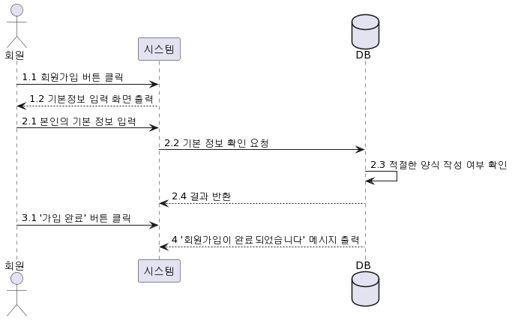
@startuml
actor 회원
participant 시스템
database DB
회원 -> 시스템 : 1. 회원가입 버튼 클릭
시스템 --> 회원 : 2. 기본정보 입력 화면 출력
회원 -> 시스템 : 3. 본인의 기본 정보 입력
시스템 -> DB : 3.1 기본 정보 확인 요청
DB -> DB : 3.2 적절한 양식 작성 여부 확인
DB --> 시스템 : 3.3 결과 반환
회원 -> 시스템 : 4. '가입 완료' 버튼 클릭
DB --> 시스템 : 5. '회원가입이 완료되었습니다' 메시지 출력
@enduml
1. 회원정보 등록 - 대안흐름(수정)

@startuml
actor 회원
participant 시스템
database DB
회원 -> 시스템 : 1. 회원정보 수정 선택
시스템 --> 회원 : 2. 회원 정보 창 출력
회원 -> 시스템 : 3. 수정하고자 하는 정보 수정
회원 -> 시스템 : 4. 수정 완료 버튼 클릭
시스템 --> 회원 : 5. 확인버튼 취소버튼 출력
회원 -> 시스템 : 6.1 확인 버튼 클릭
DB --> 시스템 : 6.1.1 '수정이 완료되었습니다.' 메시지 출력
회원 -> 시스템 : 6.2 취소 버튼 클릭
시스템 -> 시스템 : 6.2.1 회원 정보 수정 창으로 돌아감
@enduml
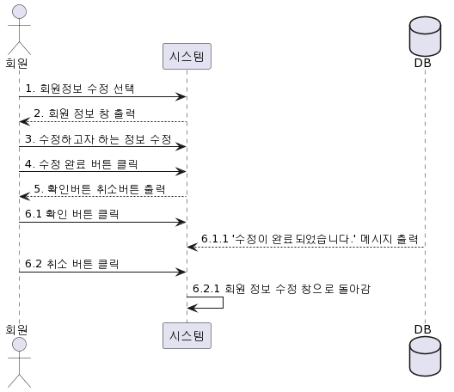

1. 회원정보 등록 - 대안흐름(삭제)

@startuml
actor 회원
participant 시스템
database DB
회원 -> 시스템 : 1. 회원정보 삭제 선택
시스템 --> 회원 : 2. 확인버튼 취소버튼 출력
회원 -> 시스템 : 3.1 [경우1) 정보 삭제] 확인 버튼 클릭
시스템 --> DB : 3.1.1 [확인 버튼 선택 시] 회원정보 삭제 요청
DB --> 시스템 : 3.1.2 [확인 버튼 선택 시] '삭제가 완료되었습니다'라는 메시지 출력
회원 -> 시스템 : 3.2 [경우2) 삭제하고 싶지 않은 경우] 취소 버튼 클릭
시스템 -> 시스템 : 3.2.1 [취소 버튼 선택 시] 회원정보 페이지로 되돌아감
@enduml
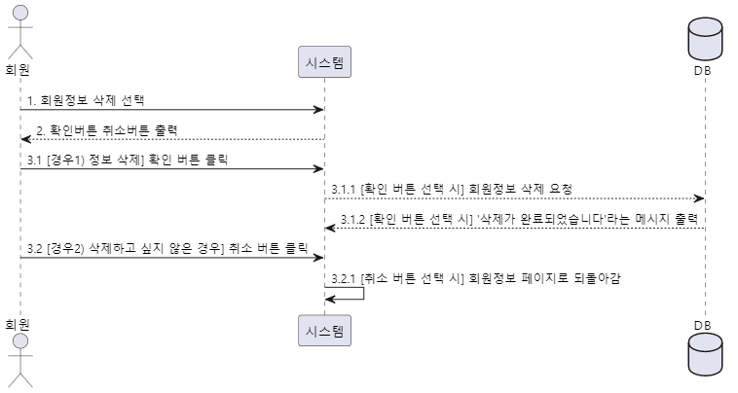

2. 식단 기록 등록 - 기본 흐름

@startuml
actor 회원
participant 시스템
database DB
회원 -> 시스템: 1. 기록 메뉴에서 식단 기록 등록 선택

시스템 -> DB: 1.1. 회원 정보 확인 요청(추천 식단을 선택한 회원인지 확인)
DB ->DB: 1.1.1. 회원 정보 확인
시스템 <--DB: 1.2 결과 반환

회원 <-시스템: 2.1. [경우1) 추천 식단을 선택한 회원일 경우] 추천 식단 메뉴 화면 출력
회원 -> 시스템: 2.1.1. [경우1-1) 추천 식단대로 따른 경우] 해당 식단 완료 버튼 클릭
회원 -> 시스템: 2.1.2. [경우1-2) 추천 식단대로 따르지 않은 경우] 식단 입력 후 (밥을 안 먹은 경우 식단 건너뜀 체크표시 후) 등록 버튼 클릭

회원 <-시스템: 2.2. [경우2) 추천 식단을 선택한 회원이 아닌 경우] 식단 등록 페이지 화면 출력
회원 -> 시스템: 2.2.1. [경우2-1] 식단 입력 후 (밥을 안 먹은 경우 식단 건너뜀 체크표시 후) 등록 버튼 클릭
시스템 --> DB: 2.3 식단 기록 저장 요청
시스템 <- DB: 3.'등록이 완료되었습니다.' 라는 메시지 출력
@enduml
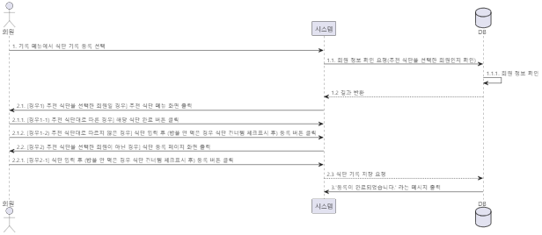

2. 식단 기록 등록 - 대안 흐름(수정)

@startuml
actor 회원
participant 시스템
database DB
회원 -> 시스템: 1. 기록 메뉴에서 수정 선택

회원 <--시스템: 2. 날짜와 아침/점심/저녁 리스트 화면 출력
회원 -> 시스템: 3. 수정하고 싶은 날짜와 아침or점심or저녁 중 하나를 선택
시스템 -> DB: 3.1. 회원정보 확인 요청(회원 식단 정보)
DB -> DB: 3.1.1. 회원정보 확인
시스템 <-- DB: 3.2 결과 반환

회원 <- 시스템: 4. 회원이 선택한 식단 화면 출력

회원 -> 시스템: 5.1. [경우1) 최종적으로 수정하고 싶은 경우] 식단 내용을 수정한 후 ‘수정 완료’를 클릭
시스템 --> DB: 5.1.1 수정된 식단 내용 저장 요청
시스템 <-- DB: 5.1.2 [수정 버튼 선택 시]'수정이 완료되었습니다.' 라는 메시지 출력

회원 -> 시스템: 5.2. [경우2) 수정하고싶지 않은 경우] 마음이 바뀌어서 수정하고 싶지 않은 경우 취소버튼 클릭

시스템 ->시스템 : 5.2.1 [취소 버튼 선택 시] 기록 메뉴 페이지로 되돌아감
@enduml
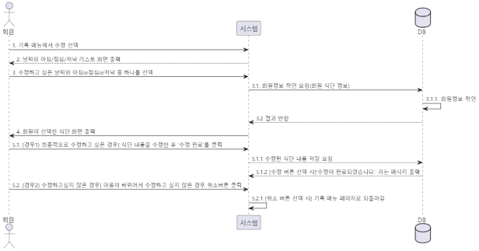
2. 식단 기록 등록 - 대안 흐름(삭제)

@startuml
actor 회원
participant 시스템
database DB
회원 -> 시스템: 1. 기록 메뉴에서 삭제 선택

회원 <--시스템: 2. 날짜와 아침/점심/저녁 리스트 화면 출력
회원 -> 시스템: 3. 삭제하고 싶은 날짜와 아침or점심or저녁 중 하나를 선택
시스템 -> DB: 3.1. 회원정보 확인 요청(회원 식단 정보)
DB -> DB: 3.1.1. 회원정보 확인
시스템 <-- DB: 3.2 결과 반환

회원 <-- 시스템: 4. 회원이 선택한 식단 화면 출력

회원 -> 시스템: 5.1. [경우1) 최종적으로 삭제하고 싶은 경우] ‘삭제’를 클릭
시스템 <-- DB: 5.1.1. [삭제 버튼 선택 시] '삭제가 완료되었습니다.' 라는 메시지 출력
회원 -> 시스템: 5.2. [경우2) 삭제하고싶지 않은 경우] 마음이 바뀌어서 삭제하고 싶지 않은 경우 취소버튼 클릭

시스템 ->시스템 : 5.2.1. [취소 버튼 선택 시] 기록 메뉴 페이지로 되돌아감
@enduml
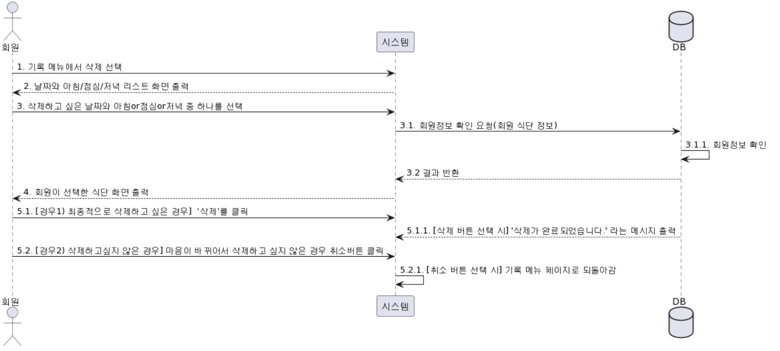

3.회원 게시글 작성-기본흐름

@startuml
actor 회원
participant 시스템
database DB

"회원" -> "시스템" : 1.게시글 등록 선택
"시스템"->"회원" : 2.제목, 내용입력칸 생성
회원 ->시스템: 3.1 [경우1) 최종적으로 게시글을 등록할 경우] 게시글 작성 후 등록버튼 클릭
시스템 --> DB: 3.1.1 [경우1) 등록버튼 선택 시] 게시글 등록 요청
DB --> 시스템: 3.1.2 [경우1) 등록버튼 선택 시] '등록이 완료되었습니다.' 메시지 출력

회원 ->시스템: 3.2. [경우2) 게시글 등록을 취소하고 싶은 경우] 취소버튼 클릭
시스템 -> 시스템: 3.2.1. [경우2) 취소버튼 선택 시] 게시글 페이지로 되돌아감

@enduml
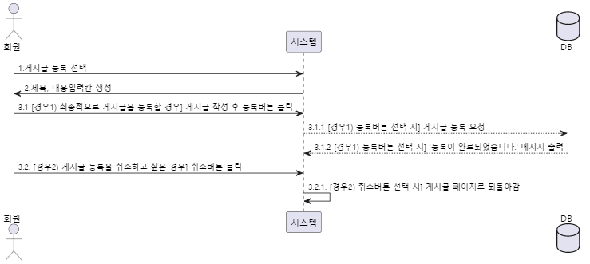

3-1. 회원 게시글 작성 - 대안흐름’수정’

@startuml
actor 회원
participant 시스템
database DB

"회원" -> "시스템" : 1.게시글 수정 선택
"시스템" -> "DB" : 1 게시글 정보 확인 요청
"DB" -> "DB": 1.1 게시글 정보 확인
"DB" --> "시스템" : 1.2 결과 반환
"시스템"->"회원" : 2. 수정, 삭제 매뉴 출력
"회원"->"시스템" : 3. 삭제 버튼 클릭
"시스템"->"회원" : 4. 게시물 수정 가능 상태로 변환
"회원"->"시스템" : 5.1 [경우1) 최종적으로 수정하고 싶은 경우] 게시글 내용을 수정한 후 '삭제'를 클릭
"DB"-->"시스템" : 5.1.1 [수정버튼 선택 시] "수정이 완료되었습니다."라는 메시지 출력
"회원"->"시스템" : 5.2 [경우2) 수정하고싶지 않은 경우] 마음이 바뀌어서 삭제하고 싶지 않은 경우 취소버튼 클릭
"시스템"->"시스템" : 5.2.1 [취소버튼 선택 시] 게시글 목록 페이지로 돌아감
@enduml
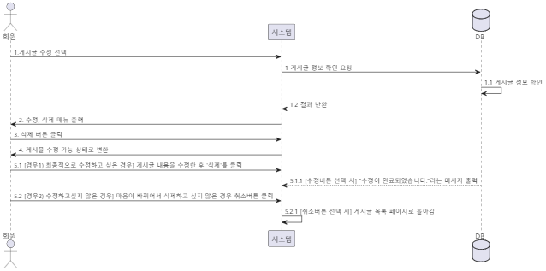

3-2. 회원게시글 작성- 대안흐름 ‘삭제’
@startuml
actor 회원
participant 시스템
database DB

"회원" -> "시스템" : 1.게시글 목록 버튼 선택
"시스템" --> "DB" : 2.1 게시글 내역 정보 요청
"DB" -> "시스템" : 2.2 결과 반환
"회원"->"시스템" : 3.1 [경우1) 최종적으로 삭제하고 싶은 경우] '삭제'를 클릭
"시스템" --> "DB": 3.1.1 [삭제버튼 선택 시] 삭제할 게시물 정보 삭제 요청
"DB"-->"시스템" : 3.1.2 [삭제버튼 선택 시] "삭제가 완료되었습니다."라는 메시지 출력
"회원"->"시스템" : 3.2 [경우2) 삭제하고싶지 않은 경우] 마음이 바뀌어서 삭제하고 싶지 않은 경우 취소버튼 클릭
"시스템"->"시스템" : 3.2.1 [삭제버튼 선택 시] 게시글 목록 페이지로 돌아감
@enduml
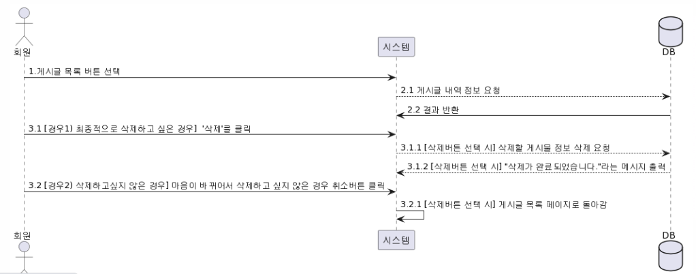

4.회원 정보 관리-기본흐름

@startuml
actor 관리자
participant 시스템
database DB

관리자 -> 시스템 : 1.1 회원정보 내역 클릭
시스템 -> DB : 1.2 회원 정보 확인 요청
DB -> DB : 1.3 회원 정보 확인
DB --> 시스템 : 1.4 결과 반환
관리자 -> 시스템 : 2.1 수정할 회원 클릭
시스템 --> 관리자 : 2.2 회원정보 수정 가능 상태로 변환
관리자 -> 시스템 : 3.1.1 회원 정보 수정후 완료버튼 클릭
관리자 -> 시스템 : 3.1.2 회원 정보 삭제
시스템 -> DB : 3.2 수정,삭제된 회원 정보 전달
DB -> DB : 3.3수정,삭제된 정보 저장
DB -> 시스템 : 3.4'수정(삭제)이 완료되었습니다.' 메시지 출력
@enduml

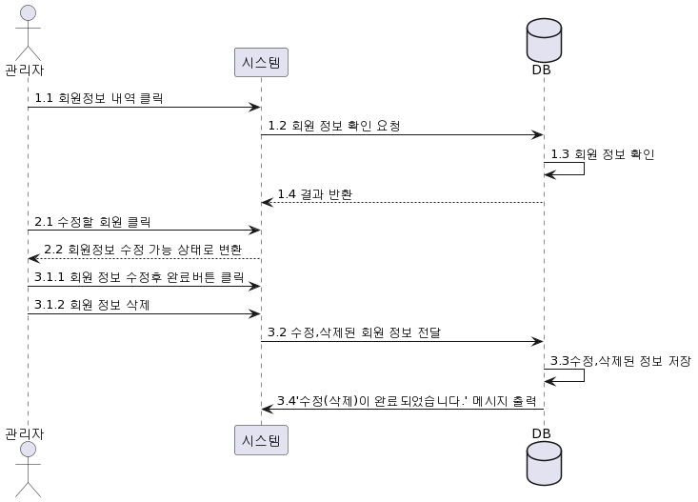

5. 추천 식단 등록-기본흐름

@startuml

actor 관리자
participant 시스템
database DB

"관리자"->"시스템" : 1. 추천식단 내역 클릭
시스템 --> DB : 1.1 추천식단 내역 요청
DB --> 시스템: 1.2 결과 반환
"시스템"-> 관리자: 2 추천식단 내역 출력
관리자 ->시스템: 3.1 [경우1) 최종적으로 추천식단을 등록할 경우] 추천식단 작성 후 등록버튼 클릭
시스템 --> DB: 3.1.1 [경우1) 등록버튼 선택 시] 추천식단 등록 요청
DB --> 시스템: 3.1.2 [경우1) 등록버튼 선택 시] '등록이 완료되었습니다.' 메시지 출력

관리자 ->시스템: 3.2. [경우2) 추천식단 등록을 취소하고 싶은 경우] 취소버튼 클릭
시스템 -> 시스템: 3.2.1. [경우2) 취소버튼 선택 시] 추천식단 내역 페이지로 되돌아감

@enduml
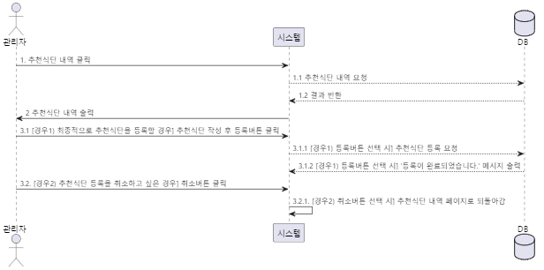

5-1. 추천 식단 등록-대안흐름’수정’

@startuml

actor 관리자
participant 시스템
database DB

"관리자"->"시스템" : 1. 추천식단 내역 클릭
시스템 --> DB : 1.1 추천식단 내역 요청
DB --> 시스템: 1.2 결과 반환
"시스템"-> 관리자: 2. 추천식단 내역 출력
관리자 ->시스템: 3.1 [경우1) 최종적으로 추천식단을 수정할 경우] 추천식단 수정 후 수정버튼 클릭
시스템 --> DB: 3.1.1 [경우1) 수정버튼 선택 시] 추천식단 수정 요청
DB --> 시스템: 3.1.2 [경우1) 수정버튼 선택 시] '수정이 완료되었습니다.' 메시지 출력

관리자 ->시스템: 3.2. [경우2) 추천식단 수정을 취소하고 싶은 경우] 취소버튼 클릭
시스템 -> 시스템: 3.2.1 [경우2) 취소버튼 선택 시] 추천식단 내역 페이지로 되돌아감

@enduml
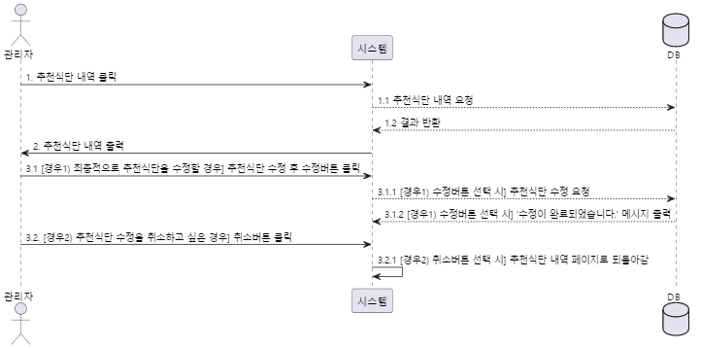

5-2. 추천 식단 등록-대안흐름’삭제’

@startuml

actor 관리자
participant 시스템
database DB

"관리자"->"시스템" : 1. 추천식단 내역 클릭
시스템 --> DB : 1.1 추천식단 내역 요청
DB --> 시스템: 1.2 결과 반환
"시스템"-> 관리자: 2. 추천식단 내역 출력
관리자 ->시스템: 3.1 [경우1) 최종적으로 추천식단을 삭제할 경우] 삭제할 추천식단에 대해 삭제버튼 클릭
시스템 --> DB: 3.1.1 [경우1) 삭제버튼 선택 시] 추천식단 삭제 요청
DB --> 시스템: 3.1.2 [경우1) 삭제버튼 선택 시] '삭제가 완료되었습니다.' 메시지 출력

관리자 ->시스템: 3.2. [경우2) 추천식단 삭제를 취소하고 싶은 경우] 취소버튼 클릭
시스템 -> 시스템: 3.2.1 [경우2) 취소버튼 선택 시] 추천식단 내역 페이지로 되돌아감
@enduml
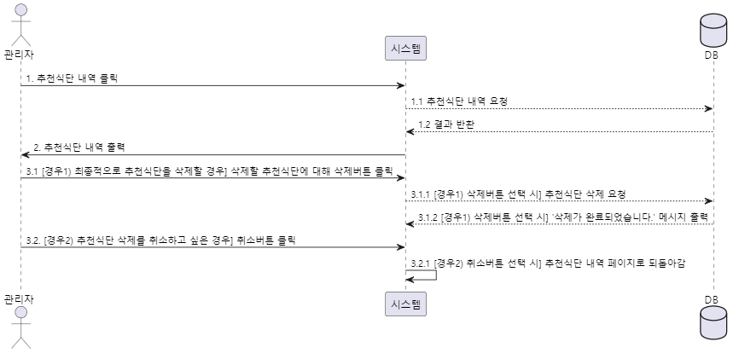

6-1. 관리자게시물 등록
@startuml
actor 관리자
participant 시스템
database DB

"관리자" -> "시스템" : 1.게시글 메뉴 버튼 선택
"시스템" --> "DB" : 1.1 게시글 내역 정보 요청
"DB" -> "시스템" : 1.2 결과 반환
"관리자" -> "시스템" : 3. '등록' 버튼 선택
"관리자" ->"시스템" : 4.1 [경우1)최종적으로 등록하고 싶은 경우] 게시글 내용을 작성한 후 '등록'를 클릭
"시스템" --> "DB": 4.1.1 작성한 게시물 정보 저장
"DB"-->"시스템" : 4.1.2 "등록이 완료되었습니다."라는 메시지 출력
"관리자"->"시스템" : 4.2 [경우2)등록하고싶지 않은 경우] 마음이 바뀌어서 등록하고 싶지 않은 경우 취소버튼 클릭
"시스템"->"시스템" : 4.2.1 [취소버튼 선택 시] 게시글 목록 페이지로 돌아감
@enduml
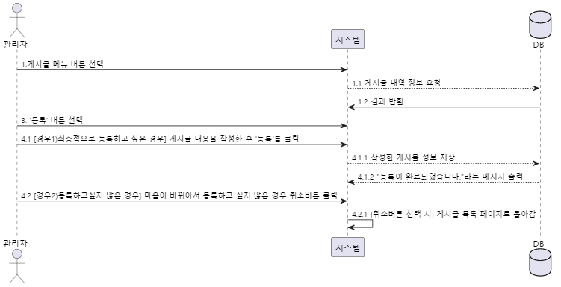

6-1. 관리자게시물 등록- 대안흐름’수정’
@startuml
actor 관리자
participant 시스템
database DB

"관리자" -> "시스템" : 1.게시글 메뉴 버튼 선택
"시스템" --> "DB" : 1.1 게시글 내역 정보 요청
"DB" -> "시스템" : 312 결과 반환
"관리자" -> "시스템" : 2. '수정' 버튼 선택
"시스템"-> "관리자" : 3. 게시글 수정 가능 상태로 변환
"관리자"->"시스템" : 4.1 [경우1) 최종적으로 수정하고 싶은 경우] 게시글 내용을 수정한 후 '수정'를 클릭
"시스템" --> "DB": 4.1.1 [수정버튼 선택 시] 수정한 게시물 정보 저장
"DB"-->"시스템" : 4.1.2 [수정버튼 선택 시] "수정이 완료되었습니다."라는 메시지 출력
"관리자"->"시스템" : 4.2 [경우2) 수정하고싶지 않은 경우] 마음이 바뀌어서 수정하고 싶지 않은 경우 취소버튼 클릭
"시스템"->"시스템" : 4.2.1 [취소버튼 선택 시] 게시글 목록 페이지로 돌아감

@enduml
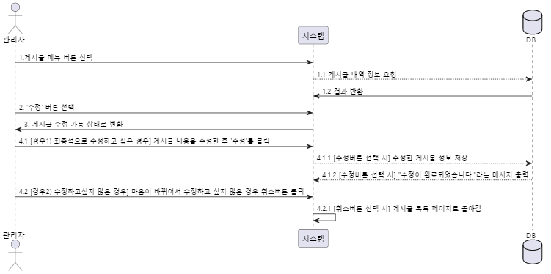

6-2. 관리자게시물 등록- 대안흐름’삭제’

@startuml
actor 관리자
participant 시스템
database DB

"관리자" -> "시스템" : 1.게시글 목록 버튼 선택
"시스템" --> "DB" : 2.1 게시글 내역 정보 요청
"DB" -> "시스템" : 2.2 결과 반환
"관리자"->"시스템" : 3.1 [경우1) 최종적으로 삭제하고 싶은 경우] '삭제'를 클릭
"시스템" --> "DB": 3.1.1 [삭제버튼 선택 시] 삭제할 게시물 정보 삭제 요청
"DB"-->"시스템" : 3.1.2 [삭제버튼 선택 시] "삭제가 완료되었습니다."라는 메시지 출력
"관리자"->"시스템" : 3.2 [경우2) 삭제하고싶지 않은 경우] 마음이 바뀌어서 삭제하고 싶지 않은 경우 취소버튼 클릭
"시스템"->"시스템" : 3.2.1 [삭제버튼 선택 시] 게시글 목록 페이지로 돌아감
@enduml
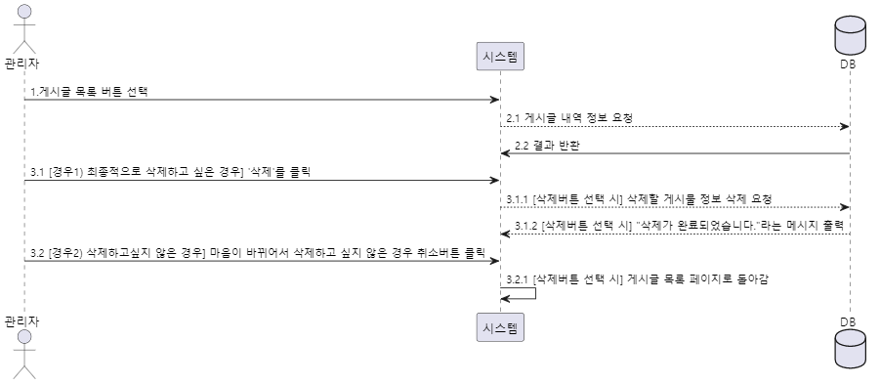
7. 회원 좋아요 등록
@startuml
actor 관리자
participant 시스템
database DB

"관리자" -> "시스템" : 1.좋아요 버튼 선택
"시스템" --> "DB" : 1.1 좋아요 내역 정보 요청
"DB" -> "시스템" : 1.2 결과 반환
"관리자" -> "시스템" : 2. '예' 버튼 선택
"DB" -> "시스템" : 2.1. 좋아요 수 업데이트 요청
"DB" -> "시스템" : 2.2. 결과 반환
@enduml
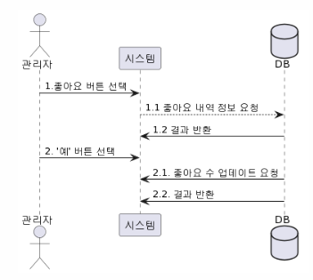

8.회원 댓글 등록 - 기본 흐름

@startuml
actor 회원
participant 시스템
database DB

"회원" -> "시스템" : 1. 댓글 달 게시물을 선택
"시스템" --> "DB" : 1.1 게시글 내역 정보 요청
"DB" -> "시스템" : 1.2 결과 반환
"시스템"->"회원" : 2. 댓글을 입력할 칸을 생성
"회원"->"시스템" : 3.작성 및 등록 버튼 클릭
"시스템" --> "DB" : 3.1 추가된 댓글 저장 요청
"DB"->"시스템" : 4.'등록이 완료되었습니다.' 메시지 화면에 출력
@enduml
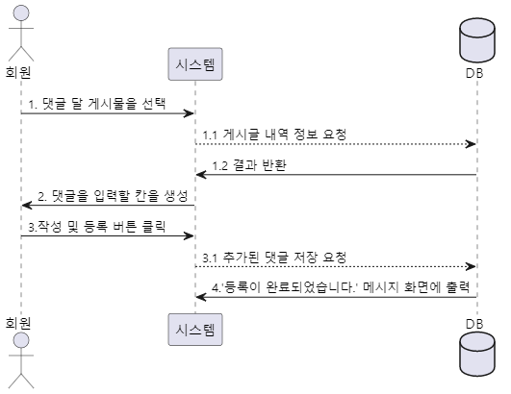

8. 회원 댓글 등록 - 대안 흐름 ‘삭제’

@startuml
actor 회원
participant 시스템
database DB

"회원" -> "시스템" : 1.작성한 댓글에서 삭제버튼 클릭
"시스템" -> "시스템" : 2.'댓글을 삭제하시겠습니까?'라는 메시지 출력

"회원"->"시스템" : 3.1 [경우1) 최종적으로 삭제 하고 싶은 경우] 삭제 버튼 클릭
"시스템"-->"DB" : 3.1.1 [경우1) 삭제버튼 선택 시] 댓글 삭제 요청
"DB"->"시스템" : 3.1.2 [경우1) 삭제버튼 선택 시] "삭제가 완료되었습니다."라는 메시지 출력

"회원"->"시스템" : 3.2 [경우2) 삭제 취소 하고 싶은 경우] 취소 버튼 클릭
"시스템"->"시스템" : 3.2.1 다시 게시물 페이지로 돌아간다

@enduml
